
Obec Velké Petrovice
Petrovice 10, 549 54 Police nad Metují

Volby Prezidenta České republiky konané ve dnech 12. a 13. 1. 2018
Svolání prvního zasedání okrskové volební komise

V souladu s § 14c odst. 1 písm. d) zákona č. 275/2012 Sb. o volbě prezidenta republiky a o změně a doplnění některých dalších zákonů, ve znění pozdějších předpisů,

s v o l á v á m

první zasedání okrskové volební komise - volební okrsek č. 1 pro volby volby prezidenta republiky, které se budou konat ve dnech 12. a 13. ledna 2018.. První zasedání se uskuteční ve středu dne 20.12 2017 v 17.30 hodin v budově obecního úřadu, kancelář OÚ.

Účast všech členů je nutná. K prvnímu zasedání je nutno vzít s sebou občanský průkaz.

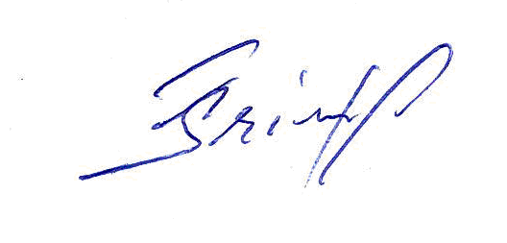

Vladislav Friml
starosta obce

Zveřejněno na úřední desce: 18.12.2017

Sejmuto dne:

